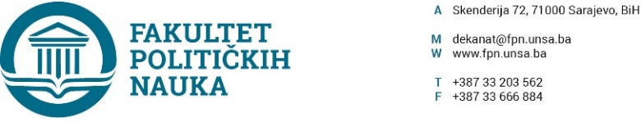
Broj: 01-3- 676-1/20
Sarajevo, 10.06.2020. godine

BOSNA I HERCEGOVINA
FEDERACIJA BOSNE I HERCEGOVINE
KANTON SARAJEVO
UNIVERZITET U SARAJEVU
Ulica Obala Kulina bana 7/II

Služba za pravne poslove UNSA

PREDMET: Dostava dokumentacije

Poštovani,
U skladu sa članom 103. stav (3) Zakona o visokom obrazovanju („Službene novine Kantona Sarajevo“, broj: 33/17) u prilogu Vam dostavljamo Odluku Vijeća Fakulteta broj: 02-1-662-1/20 od 09.06.2020. godine i stručno mišljenje sekretara.

S poštovanjem,

DEKAN
_________________________
Prof.dr. Sead Turčalo
Dostaviti:
- Naslovu;
- Arhivi.

